**«День защитника Отечества»**

21 февраля 2019 года в начальной школе прошел **праздник, *посвященный Дню Защитника Отечества.***  *Праздник состоял из двух частей: первая – поздравительная, вторая часть – конкурсная.* В конкурсе приняли участие мальчики и девочки с 1 по 4 классы.

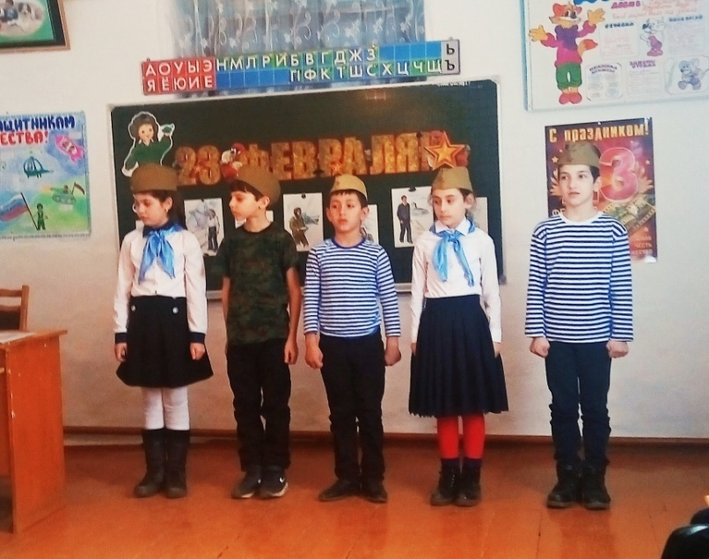

Выступление 3 класса

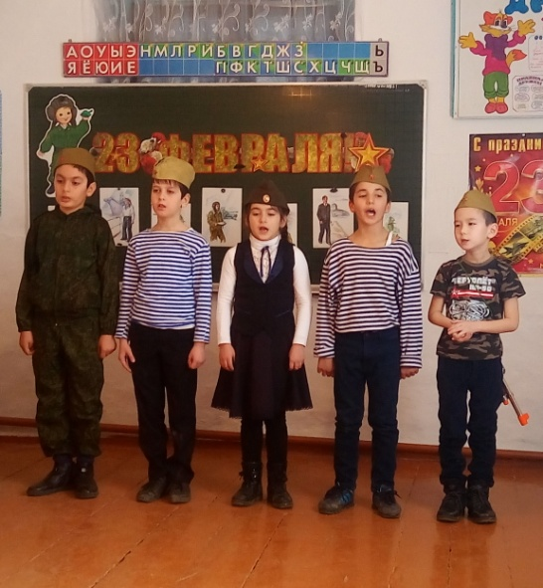 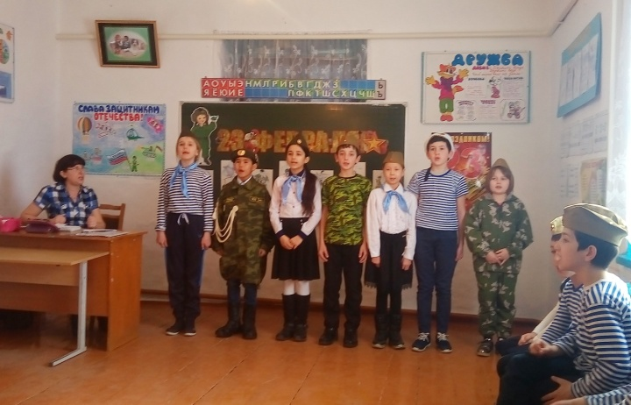

Выступление 2 и 4 классов

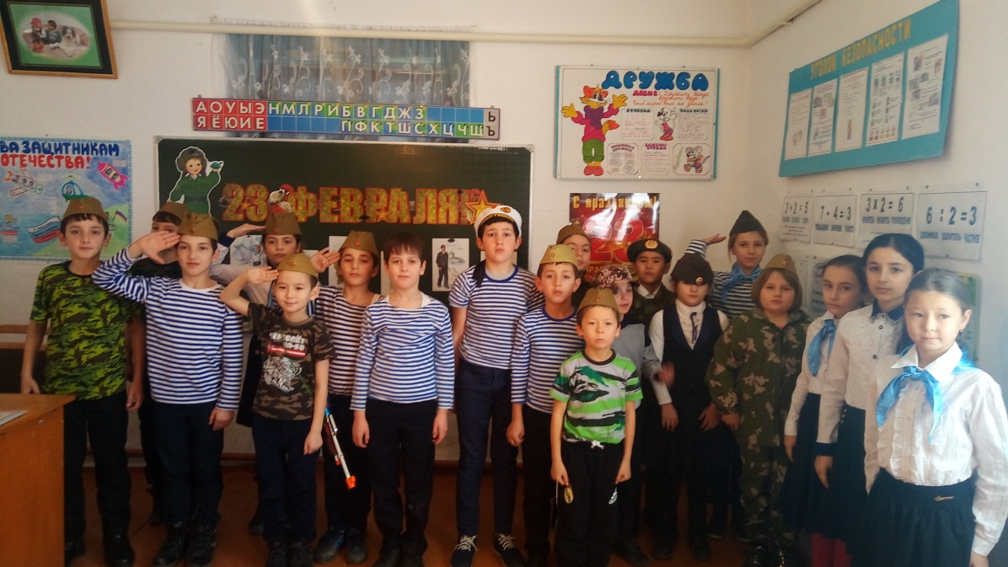

Будущие защитники Отечества

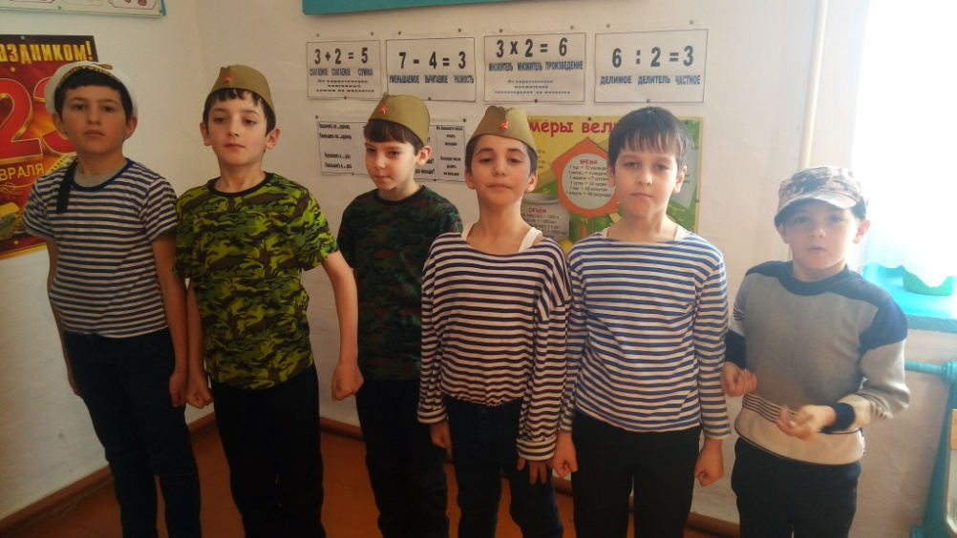

Команда «Воздушные снайперы»

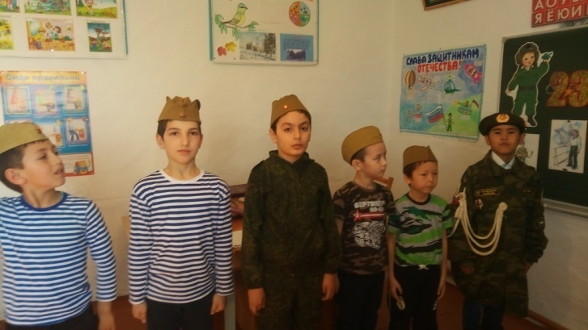 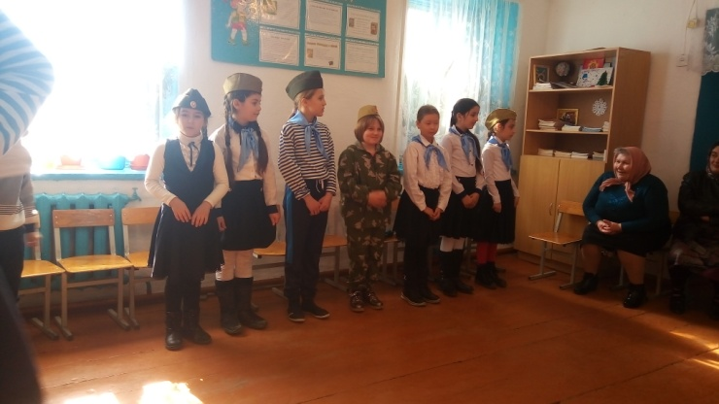

Команда «Морские волки» Команда «Смуглянка»

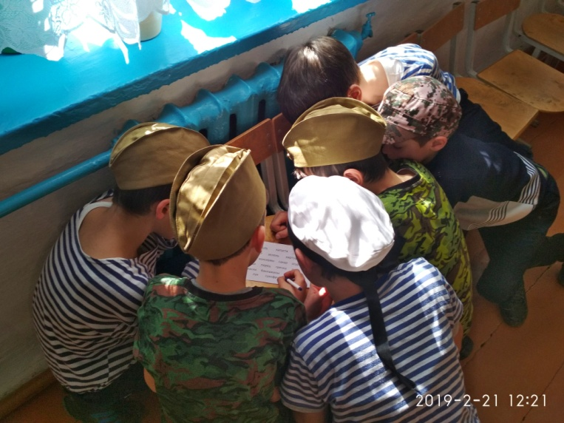

Конкурс «Военная хитрость»

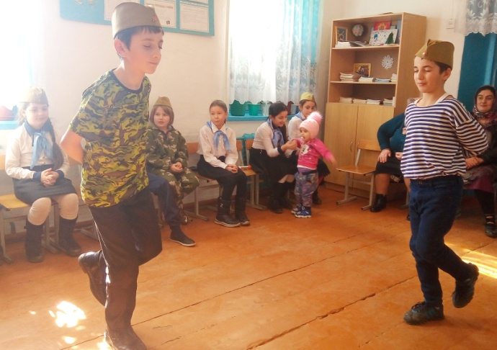 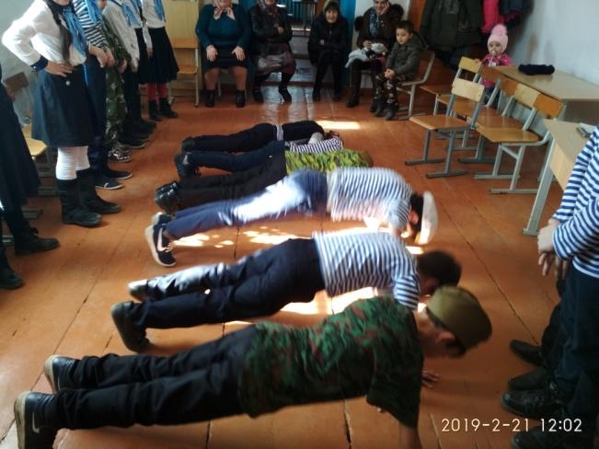

Конкурс «Строевая подготовка»

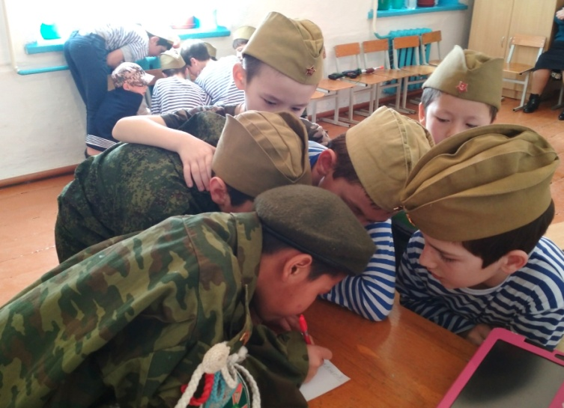 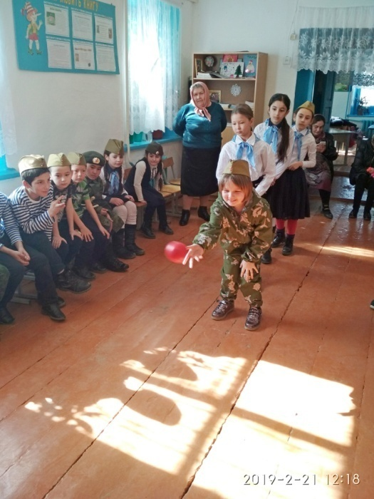

Конкурсы «Полевая кухня» и «Метнуть гранату во вражеский дзот»

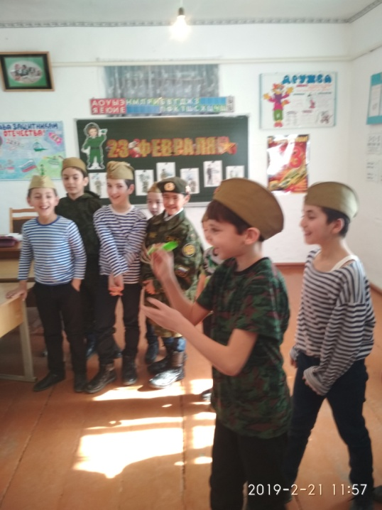 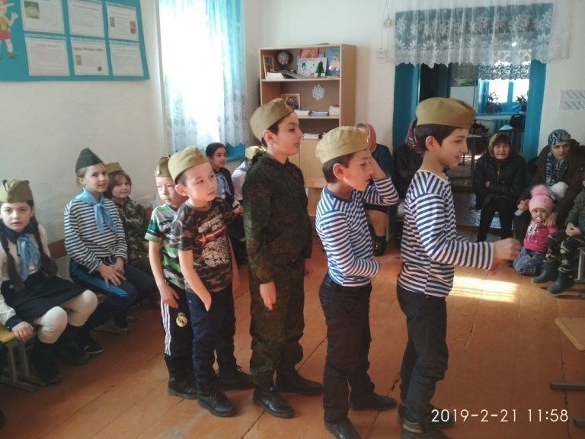

Конкурс «Снайперы»

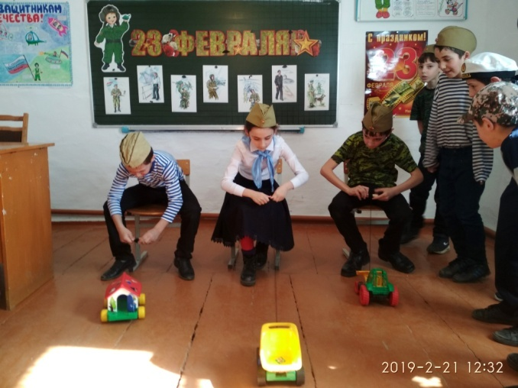 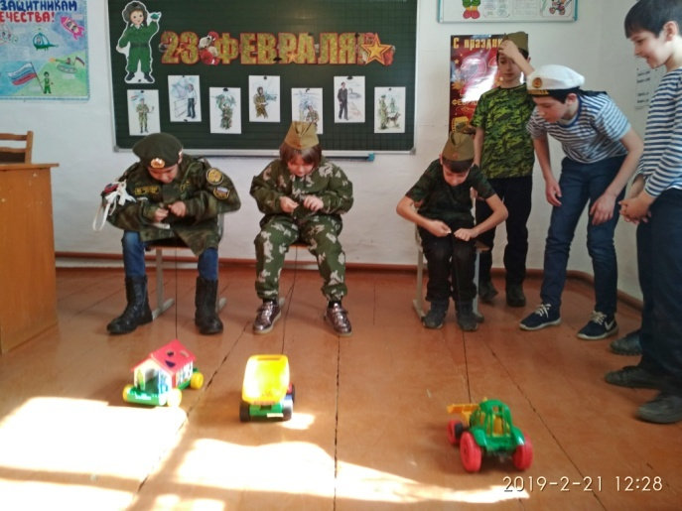

Конкурс «Военный водитель»

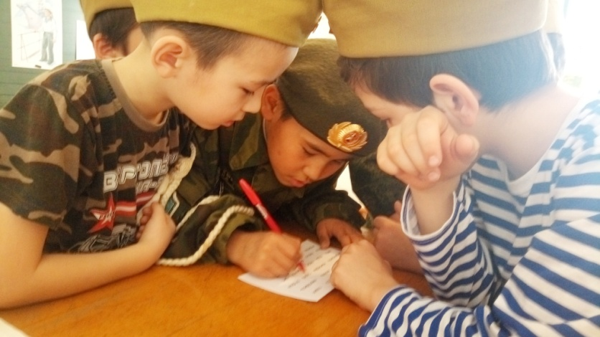

Конкурс «Меткий стрелок»

 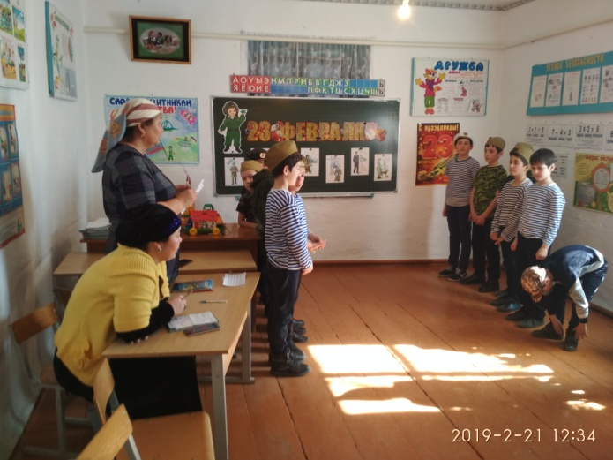

Жюри: Саламатова Д.К. и Карагулова М.М. объявляют результаты.

В конкурсной программе победили команды «Воздушные снайперы» и

«Смуглянка».Второе место заняла команда «Морские волки».

Праздник всем понравился.

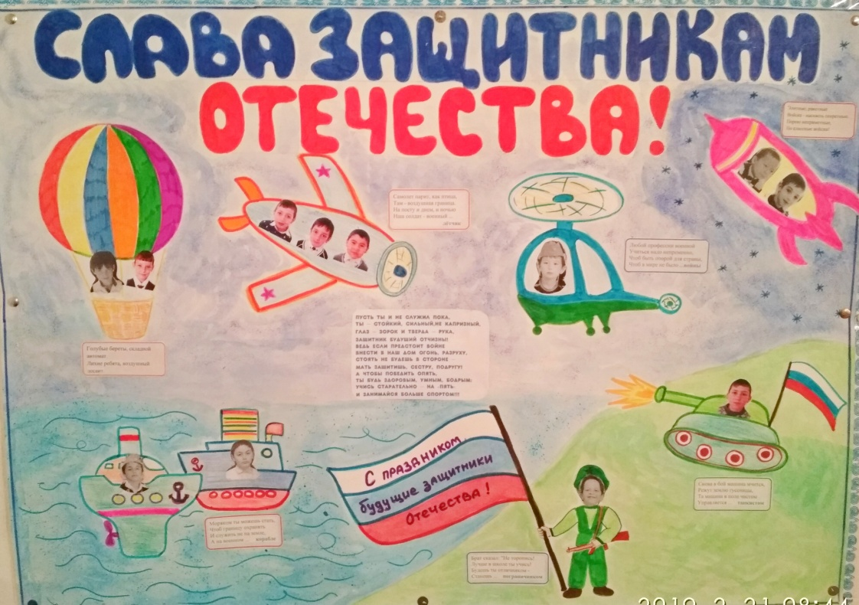

**МОЛОДЦЫ! С ПРАЗДНИКОМ!**

К дню защитника Отечества дети нарисовали свои рисунки.

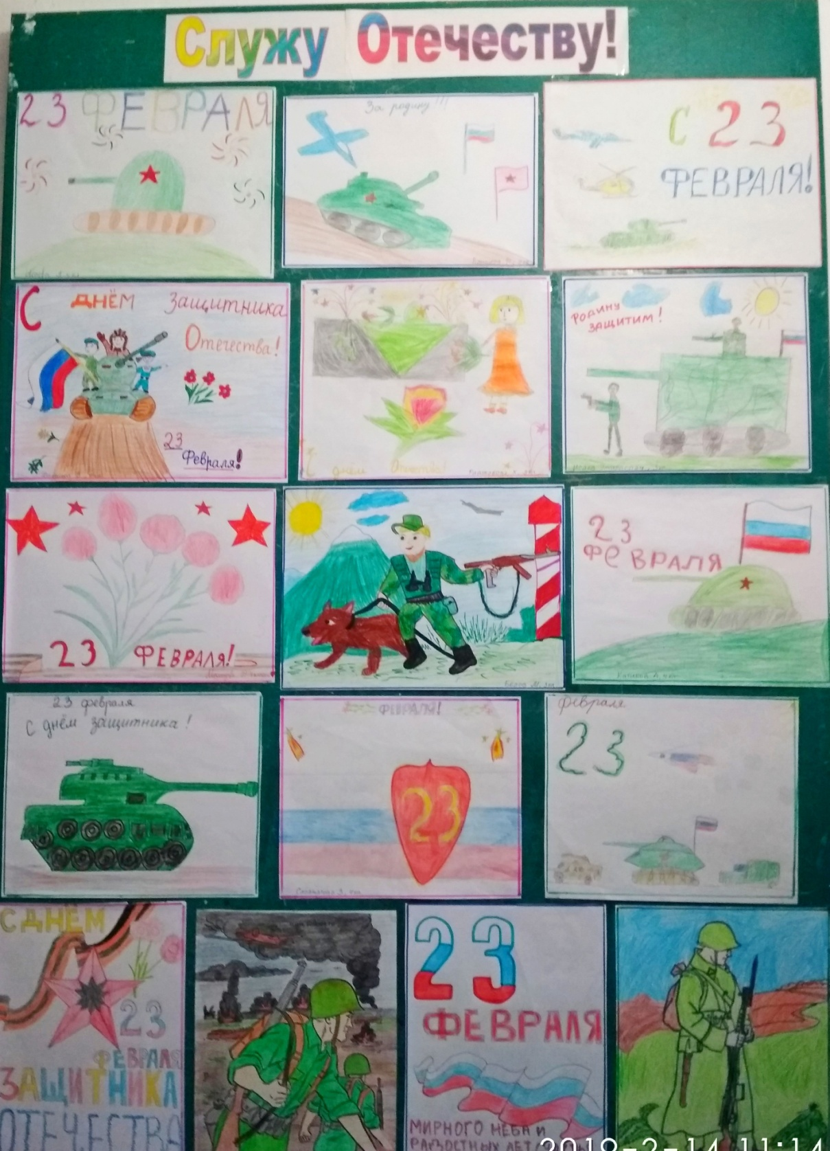

**Февраль 2019 год**